คำนำ

คณะกรรมการตรวจประเมินคุณภาพการศึกษาภายในตามมาตรฐานการอาชีวศึกษา ระดับประกาศนียบัตรวิชาชีพชั้นสูง (ปวส.) ประจำปีการศึกษา 2560 ได้รับการแต่งตั้งจากมหาวิทยาลัยเทคโนโลยีราชมงคลศรีวิชัย ตามคำสั่งมหาวิทยาลัยเทคโนโลยีราชมงคลศรีวิชัยที่ 742/2561 ลงวันที่ 5 มิถุนายน 2561 เรื่อง แต่งตั้งคณะกรรมการตรวจประเมินคุณภาพการศึกษาภายในตามมาตรฐานการอาชีวศึกษาระดับประกาศนียบัตรวิชาชีพชั้นสูง (ปวส.) ประจำปีการศึกษา 2560 และ ให้ดำเนินการตรวจประเมินคุณภาพการศึกษาภายในตามมาตรฐานการอาชีวศึกษา ระดับประกาศนียบัตรวิชาชีพชั้นสูง (ปวส.) ประจำปีการศึกษา 2560 ในระหว่างวันที่ 11 – 12 กรกฎาคม 2561 เพื่อตรวจสอบผลการดำเนินงานตามมาตรฐานการอาชีวศึกษา ระดับประกาศนียบัตรวิชาชีพชั้นสูง (ปวส.) พ.ศ.2559 และการดำเนินการตามระบบการประกันคุณภาพการศึกษาของมหาวิทยาลัยเทคโนโลยีราชมงคลศรีวิชัย
การตรวจประเมินคุณภาพการศึกษาภายในตามมาตรฐานการอาชีวศึกษา ระดับประกาศนียบัตรวิชาชีพชั้นสูง (ปวส.) ประจำปีการศึกษา 2560 มุ่งให้มีการพัฒนาคุณภาพทางการศึกษา ยึดหลักความเที่ยงตรง เป็นธรรม โปร่งใส และเป็นไปตามสภาพความเป็นจริง โดยการมีส่วนร่วมของทุกฝ่าย เพื่อพัฒนาคุณภาพการศึกษาและประสิทธิภาพในการบริหารจัดการอย่างต่อเนื่อง
คณะกรรมการตรวจประเมินคุณภาพการศึกษาภายในตามมาตรฐานการอาชีวศึกษา ระดับประกาศนียบัตรวิชาชีพชั้นสูง (ปวส.) ประจำปีการศึกษา 2560 หวังเป็นอย่างยิ่งว่าผลการประเมินจะเป็นประโยชน์ในการพัฒนาสถานศึกษา เพื่อให้บรรลุตามวิสัยทัศน์และพันธกิจที่กำหนดไว้ และขอขอบพระคุณผู้บริหาร คณาจารย์ บุคลากรของคณะครุศาสตร์อุตสาหกรรมและเทคโนโลยี และ มหาวิทยาลัยเทคโนโลยี ราชมงคลศรีวิชัย ตลอดจนผู้ที่เกี่ยวข้องทุกท่าน ที่กรุณาประสานงานและให้ความร่วมมือ ตลอดจนให้ข้อมูลที่เป็นประโยชน์อย่างดียิ่ง
(นางปรียา ตันวิพัฒน์)
ประธานกรรมการตรวจประเมิน

คณะกรรมการตรวจประเมินคุณภาพการศึกษาภายในตามมาตรฐานการอาชีวศึกษา
ระดับประกาศนียบัตรวิชาชีพชั้นสูง (ปวส.) ประจำปีการศึกษา 2560
คณะครุศาสตร์อุตสาหกรรมและเทคโนโลยี มหาวิทยาลัยเทคโนโลยีราชมงคลศรีวิชัย
ระหว่างวันที่ 11 – 12 เดือน กรกฎาคม พ.ศ. 2561

นางปรียา | ตันวิพัฒน์ | ประธานกรรมการ | ...........................................................
รองศาสตราจารย์จารุยา | ขอพลอยกลาง | กรรมการ | ...........................................................
นายชริน | รัตฉวี | กรรมการและเลขานุการ | ...........................................................

สารบัญ

 | หน้า
1. บทสรุปผู้บริหาร ................................................................................................................................ | 1
1.1 ผลการประเมินคุณภาพการศึกษาภายในตามมาตรฐานการอาชีวศึกษา ........................... | 1
1.2 ข้อเสนอแนะเชิงนโยบาย ................................................................................................... | 1
2. บทนำ ................................................................................................................................................. | 2
2.1 ข้อมูลพื้นฐาน ..................................................................................................................... | 2
2.2 ปรัชญา วิสัยทัศน์ พันธกิจ ……………………………………………………………………………………… | 2
2.3 โครงสร้างการบริหารงาน ................................................................................................... | 3
3. วิธีการประเมิน .................................................................................................................................. | 4
3.1 การวางแผนการประเมิน ................................................................................................... | 4
3.2 วิธีการตรวจสอบและความน่าเชื่อถือของข้อมูล ................................................................. | 6
4. ผลการประเมิน .................................................................................................................................. | 7
4.1 ผลการประเมินคุณภาพการศึกษาภายในตามมาตรฐานการอาชีวศึกษา ........................... | 7
4.2 จุดเด่น แนวทางเสริมจุดเด่น และ ข้อเสนอแนะเพื่อการปรับปรุงและพัฒนา .................... | 8
ภาคผนวก ............................................................................................................................................... | 11
ภาคผนวก ก : ผลการสัมภาษณ์ผู้มีส่วนเกี่ยวข้องในการดำเนินงาน .......................................... | 11
ภาคผนวก ข : คำสั่งแต่งตั้งคณะกรรมการตรวจประเมิน .......................................................... | 12
ภาคผนวก ค : กำหนดการตรวจประเมิน .................................................................................. | 14

1. บทสรุปผู้บริหาร

1.1 ผลการประเมินคุณภาพการศึกษาภายในตามมาตรฐานการอาชีวศึกษา
ผลการประเมินคุณภาพการศึกษาภายในตามมาตรฐานการอาชีวศึกษา ระดับประกาศนียบัตรวิชาชีพชั้นสูง (ปวส.) พ.ศ.2559 คณะครุศาสตร์อุตสาหกรรมและเทคโนโลยี มหาวิทยาลัยเทคโนโลยีราชมงคล ศรีวิชัย ประจำปีการศึกษา 2560

ตัวบ่งชี้ | 1 | 2 | 3 | 4 | 5 | 6 | รวม | เฉลี่ย
มาตรฐาน
1 | N/A | 1 |  |  |  |  | 1 | 1.00
2 | 0 | 4 | 5 | 5 | 5 | 5 | 24 | 4.00
3 | 4 | 5 | 4 | 4 |  |  | 17 | 4.25
4 | 3 | N/A |  |  |  |  | 3 | 3.00
รวม | 7 | 10 | 9 | 9 | 5 | 5 | 45 | 3.75

จำนวนตัวบ่งชี้ที่อยู่ในระดับคุณภาพ “ดีมาก” จำนวน 6 ตัวบ่งชี้
จำนวนตัวบ่งชี้ที่อยู่ในระดับคุณภาพ “ดี” จำนวน 4 ตัวบ่งชี้
จำนวนตัวบ่งชี้ที่อยู่ในระดับคุณภาพ “พอใช้” จำนวน 1 ตัวบ่งชี้
จำนวนตัวบ่งชี้ที่อยู่ในระดับคุณภาพ “ต้องปรับปรุง” จำนวน - ตัวบ่งชี้
จำนวนตัวบ่งชี้ที่อยู่ในระดับคุณภาพ “ต้องปรับปรุงเร่งด่วน” จำนวน 2 ตัวบ่งชี้

1.2 ข้อเสนอแนะเชิงนโยบาย

1.2.1 จุดเด่น (การปฏิบัติของสถานศึกษาอย่างเป็นระบบตามกระบวนการประกันคุณภาพภายในการอาชีวศึกษาที่ส่งผลให้บรรลุผลตามเป้าหมายที่กำหนด)
-
1.2.2 จุดที่ควรพัฒนา (การปฏิบัติของสถานศึกษาไม่เป็นระบบตามกระบวนการประกันคุณภาพภายในการอาชีวศึกษาที่ส่งผลให้ไม่บรรลุผลตามเป้าหมายที่กำหนด)
-
1.2.3 ข้อเสนอแนะหรือแนวทางการพัฒนาสถานศึกษา (การดำเนินงานเพื่อแก้ไขปัญหาหรือพัฒนาคุณภาพการศึกษาของสถานศึกษาตามระบบการประกันคุณภาพภายในการอาชีวศึกษา)
-
1.2.4 แนวทางการพัฒนาสถานศึกษา (เพื่อให้การพัฒนาการจัดการศึกษาเป็นไปอย่างมีประสิทธิภาพบรรลุเป้าหมายตามแผนพัฒนาการจัดการศึกษาของสถานศึกษาและมาตรฐานการศึกษาของสถานศึกษาควรกำหนดแนวทางการพัฒนาสถานศึกษาที่ต้องพัฒนาเสริมจุดเด่นให้ดียิ่งขึ้น)
-

2. บทนำ

2.1 ข้อมูลพื้นฐาน
คณะครุศาสตร์อุตสาหกรรมและเทคโนโลยี ก่อตั้งขึ้นเป็นส่วนงานภายในมหาวิทยาลัย ตามประกาศของสภามหาวิทยาลัยเทคโนโลยีราชมงคลศรีวิชัย เมื่อวันที่ 27 เดือน สิงหาคม พ.ศ. 2552 โดยอาศัยอำนาจตามความในมาตรา 17 แห่งพระราชบัญญัติมหาวิทยาลัยเทคโนโลยีราชมงคล พ.ศ. 2548 และมาตรา 4 แห่งพระราชบัญญัติการบริหารส่วนงานภายในของสถาบันอุดมศึกษา พ.ศ. 2550 ประกอบกับมติสภามหาวิทยาลัยเทคโนโลยีราชมงคลศรีวิชัย ในคราวประชุมครั้งที่ 5/2552 เมื่อวันที่ 29 พฤษภาคม 2552 และ ครั้งที่ 7/2552 เมื่อวันที่ 24 กรกฎาคม 2552
โดยมีหลักสูตรการเรียนการสอนในระดับปริญญาตรี ได้แก่ 1) หลักสูตรครุศาสตร์อุตสาหกรรมบัณฑิตสาขาวิชาวิศวกรรมอุตสาหการ สาขาวิชาวิศวกรรมอิเล็กทรอนิกส์และโทรคมนาคม สาขาวิชาวิศวกรรมแมคคาทรอนิกส์ 2) หลักสูตรเทคโนโลยีบัณฑิต สาขาวิชาเทคโนโลยีสื่อสารมวลชน สาขาวิชาเทคโนโลยีปิโตรเลียม และ 3) หลักสูตรประกาศนียบัตรวิชาชีพชั้นสูง (ปวส.) สาขาวิชาเทคโนโลยีปิโตรเลียม

2.2 ปรัชญา วิสัยทัศน์ พันธกิจ

ปรัชญา :
ผลิตบุคลากรด้านครุศาสตร์อุตสาหกรรมและนักถ่ายทอดเทคโนโลยี เพื่อพัฒนาการศึกษาด้านวิทยาศาสตร์และเทคโนโลยีให้สอดคล้องกับการพัฒนาชาติ

วิสัยทัศน์ :
ผลิตบัณฑิตเป็นครูช่างและนักถ่ายทอดเทคโนโลยี ที่คิดเป็น ทำเป็น มีความรู้คู่คุณธรรม เป็นที่ยอมรับและตอบสนองความต้องการที่หลากหลายของผู้เรียนและสังคม

พันธกิจ :
ผลิตบัณฑิต ให้มีประสิทธิภาพและมีจริยธรรมและสร้างงานวิจัย และสิ่งประดิษฐ์ที่มีคุณภาพและได้มาตรฐานพร้อมพัฒนาองค์ความรู้ทางวิชาการสู่ชุมชนและสังคม ตลอดจนทำนุบำรุงศาสนา ศิลปวัฒนธรรมไทยและรักษาสิ่งแวดล้อม

เป้าประสงค์ :
1. เพื่อผลิตครูอาชีวศึกษาให้มีความรู้และทักษะสำหรับทำการสอน การอบรมและการให้ความรู้ทางเทคโนโลยี
2. เพื่อผลิตนักเทคโนโลยีให้มีความรู้ทักษะปฏิบัติงานและสามารถแก้ไขปัญหาที่เกิดขึ้นด้วยหลักวิชาการ
3. เพื่อผลิตบัณฑิตให้มีคุณธรรม จริยธรรมความมีระเบียบวินัย สำนึกในจรรยาบรรณวิชาชีพตลอดจนธำรงรักษาไว้ซึ่งขนบธรรมเนียมประเพณีศิลปวัฒนธรรมอันดีงามของไทย

ปณิธาน :
พัฒนาคนให้มีความเป็นเลิศทางวิชาชีพครูและทางเทคโนโลยี โดยจิตวิญญาณความเป็นครู มีคุณธรรม เป็นผู้ใฝ่รู้อยู่เสมอ และมีความหวงแหนต่อชาติศาสตร์กษัตริย์ มีความตระหนักถึงสิ่งแวดล้อม

2.3 โครงสร้างการบริหารงาน

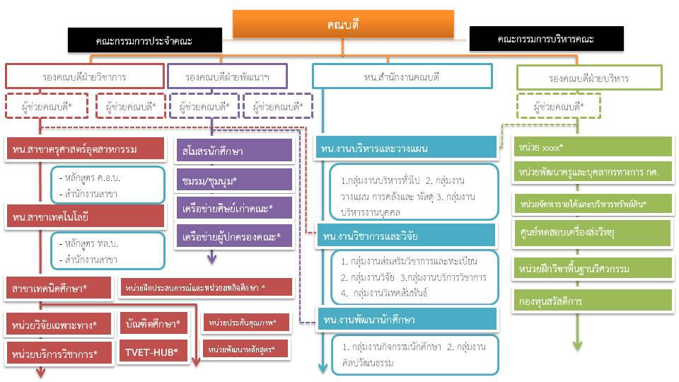

3. วิธีการประเมิน

3.1. การวางแผนการตรวจประเมิน

คณะกรรมการตรวจประเมินคุณภาพการศึกษาภายในตามมาตรฐานการอาชีวศึกษา ระดับประกาศนียบัตรวิชาชีพชั้นสูง (ปวส.) ประจำปีการศึกษา 2560 ประกอบไปด้วยคณะกรรมการ จำนวน 3 ท่าน ได้แก่

1. อาจารย์ปรียา ตันวิพัฒน์ ปฏิบัติหน้าที่ ประธานกรรมการ
2. รองศาสตราจารย์จารุยา ขอพลอยกลาง ปฏิบัติหน้าที่ กรรมการ
3. อาจารย์ชริน รัตฉวี ปฏิบัติหน้าที่ กรรมการและเลขานุการ

โดยดำเนินการตรวจประเมินคุณภาพการศึกษาภายในตามมาตรฐานการอาชีวศึกษา ระดับประกาศนียบัตรวิชาชีพชั้นสูง (ปวส.) ประจำปีการศึกษา 2560 ด้วยการศึกษารายงานการประเมินตนเอง ออกแบบการประเมิน ว่างแผนการประเมิน และ แบ่งงานการประเมินตามมาตรฐานและตัวบ่งชี้ ประชุมทำความเข้าใจมาตรฐานเกณฑ์การประเมินร่วมกัน ในระหว่างวันที่ 11 – 12 กรกฎาคม 2561 โดยรวบรวมข้อมูลจากการศึกษาเอกสารหลักฐาน และสัมภาษณ์ผู้มีส่วนเกี่ยวข้องกับการดำเนินงาน สรุปผลการตรวจประเมินฯ และรายงานผลการตรวจประเมินฯ ด้วยวาจา จากนั้นจึงจัดทำรายงานผลการประเมินคุณภาพการศึกษาภายในตามมาตรฐานการอาชีวศึกษา ระดับประกาศนียบัตรวิชาชีพชั้นสูง (ปวส.) ประจำปีการศึกษา 2560 และส่งข้อมูลให้สถานศึกษารับทราบ รับรองและยืนยันข้อมูล

3.1.1 แผนก่อนการตรวจประเมิน
1.) ผู้รับผิดชอบในการดำเนินการสัมภาษณ์ผู้แทนผู้มีส่วนเกี่ยวข้องกับการดำเนินงาน
- ผู้แทนชุมชน
- ผู้แทนผู้ใช้ผู้สำเร็จการศึกษา
ผู้ประเมิน : อาจารย์ปรียา ตันวิพัฒน์

- ผู้แทนผู้สำเร็จการศึกษา (ผู้แทนศิษย์เก่า)
- ผู้แทนนักศึกษาปัจจุบัน
ผู้ประเมิน : รองศาสตราจารย์จารุยา ขอพลอยกลาง

- ผู้แทนอาจารย์ผู้สอน
- ผู้แทนบุคลากรสายสนับสนุน
ผู้ประเมิน : อาจารย์ชริน รัตฉวี
2.) ผู้รับผิดชอบตรวจสอบรายงานเอกสาร/หลักฐาน ตามมาตรฐานและตัวบ่งชี้ มาตรฐานการอาชีวศึกษา

อาจารย์ปรียา ตันวิพัฒน์
มาตรฐานที่ 1 : ด้านผลการจัดการศึกษา
ตัวบ่งชี้ที่ 1.1 ระดับความพึงพอใจที่มีต่อคุณภาพของผู้สำเร็จการศึกษา
ตัวบ่งชี้ที่ 1.2 ร้อยละของผู้สำเร็จการศึกษาเทียบกับจำนวนผู้เข้าเรียน
มาตรฐานที่ 2 : ด้านการบริหารจัดการศึกษา
ตัวบ่งชี้ที่ 2.1 ระดับคุณภาพในการดำเนินการบริหารจัดการศึกษาตามแนวทาง
สถานศึกษาคุณธรรม
มาตรฐานที่ 3 : ด้านการจัดการเรียนการสอนที่เน้นผู้เรียนเป็นสำคัญ
ตัวบ่งชี้ที่ 3.1 ระดับคุณภาพในการจัดการเรียนการสอนรายวิชา
ตัวบ่งชี้ที่ 3.2 ระดับคุณภาพในการพัฒนารายวิชาหรือกลุ่มวิชา

รองศาสตราจารย์จารุยา ขอพลอยกลาง
มาตรฐานที่ 3 : ด้านการจัดการเรียนการสอนที่เน้นผู้เรียนเป็นสำคัญ
ตัวบ่งชี้ที่ 3.3 ระดับคุณภาพในการจัดการศึกษา
ตัวบ่งชี้ที่ 3.4 ระดับคุณภาพในการจัดกิจกรรมเสริมหลักสูตร
มาตรฐานที่ 4 : ด้านการประกันคุณภาพภายใน
ตัวบ่งชี้ที่ 4.1 ระดับคุณภาพในการดำเนินการประกันคุณภาพภายใน
ตัวบ่งชี้ที่ 4.2 ร้อยละของตัวบ่งชี้ที่มีการพัฒนา

อาจารย์ชริน รัตฉวี
มาตรฐานที่ 2 : ด้านการบริหารจัดการศึกษา
ตัวบ่งชี้ที่ 2.2 ระดับคุณภาพในการดำเนินการตามนโยบายสำคัญของหน่วยงานต้นสังกัด
ตัวบ่งชี้ที่ 2.3 ระดับคุณภาพในการบริหารจัดการด้านบุคลากร
ตัวบ่งชี้ที่ 2.4 ระดับคุณภาพในการบริหารจัดการด้านการเงิน
ตัวบ่งชี้ที่ 2.5 ระดับคุณภาพในการบริหารจัดการด้านอาคารสถานที่ ด้านครุภัณฑ์
และด้านข้อมูลสารสนเทศ
ตัวบ่งชี้ที่ 2.6 ระดับคุณภาพในการประสานความร่วมมือเพื่อการบริหารจัดการศึกษา

3.1.2 แผนระหว่างการตรวจประเมิน
คณะกรรมการตรวจประเมินฯ ดำเนินการตรวจสอบข้อมูลจากเอกสาร หลักฐาน การสังเกต การสัมภาษณ์ผู้มีส่วนเกี่ยวข้องกับการดำเนินงาน ได้แก่ ผู้บริหาร ผู้แทนชุมชน ผู้แทนผู้ใช้ผู้สำเร็จการศึกษา ผู้แทนผู้สำเร็จการศึกษา (ผู้แทนศิษย์เก่า) ผู้แทนนักศึกษาปัจจุบัน ผู้แทนอาจารย์ผู้สอน และ ผู้แทนบุคลากรสายสนับสนุน

3.1.3 แผนหลังการตรวจประเมิน
จัดทำรายงานและสรุปผลการประเมินนำเสนอต่อผู้บริหารด้วยวาจา เมื่อสิ้นสุดการประเมินขณะตรวจเยี่ยม หลังจากนั้นดำเนินการจัดส่งรายงานผลแก่คณะครุศาสตร์อุตสาหกรรมและเทคโนโลยี และมหาวิทยาลัยเทคโนโลยีราชมงคลศรีวิชัยทราบ

3.2 วิธีการตรวจสอบและความน่าเชื่อถือของข้อมูล

ข้อมูลที่นำมาประมวลผล วิเคราะห์เพื่อการประเมินคุณภาพ เป็นผลมาจากการเก็บรวบรวมข้อมูล 3 วิธีการ ได้แก่
1. การตรวจสอบหลักฐานเพื่อยืนยันความเป็นจริงของข้อมูล ที่คณะครุศาสตร์อุตสาหกรรมและเทคโนโลยี ได้รายงานไว้ในรายการประเมินตนเอง (SAR) และ ตามหลักฐานที่สะท้อนสภาพตามความเป็นจริง และตรวจสอบาความหน้าเชื่อถือของข้อมูลในส่วนต่างๆ ตลอดจนตรวจสอบกระบวนการและวิธีการที่คณะครุศาสตร์อุตสาหกรรมและเทคโนโลยี ใช้ในการให้ได้มาซึ่งข้อมูล/หลักฐาน ตามที่ปรากฏในรายงานการประเมินตนเอง (SAR) ว่ามีความเหมาะสม ครอบคลุม ครอบถ้วน และ เป็นไปตามสภาพความเป็นจริงหรือไม่
2. การสัมภาษณ์ผู้มีส่วนเกี่ยวข้องกับการดำเนินงาน ได้แก่ ผู้บริหาร ผู้แทนชุมชน ผู้แทนผู้ใช้ผู้สำเร็จการศึกษา ผู้แทนผู้สำเร็จการศึกษา (ผู้แทนศิษย์เก่า) ผู้แทนนักศึกษาปัจจุบัน ผู้แทนอาจารย์ผู้สอน และ ผู้แทนบุคลากรสายสนับสนุน
3. การสังเกตด้านกายภาพ / สิ่งแวดล้อม ข้อมูลทางสังคมแวดล้อมของคณะครุศาสตร์อุตสาหกรรมและเทคโนโลยี ว่ามีความสอดคล้องกับข้อมูลภายในรายงานการประเมินตนเอง (SAR) หรือไม่

4. ผลการประเมิน

4.1 ผลการประเมินคุณภาพการศึกษาภายในตามมาตรฐานการอาชีวศึกษา
ผลการประเมินคุณภาพการศึกษาภายในตามมาตรฐานการอาชีวศึกษา ระดับประกาศนียบัตรวิชาชีพชั้นสูง (ปวส.) พ.ศ.2559 คณะครุศาสตร์อุตสาหกรรมและเทคโนโลยี มหาวิทยาลัยเทคโนโลยีราชมงคล ศรีวิชัย ประจำปีการศึกษา 2560
มาตรฐาน/ตัวบ่งชี้ | ผลการประเมินตนเอง (SAR) |  | ผลการประเมินโดยคณะกรรมการ
 | ผลลัพธ์  (ค่าคะแนน ร้อยละหรือสัดส่วน) | ระดับคุณภาพ | ผลลัพธ์  (ค่าคะแนน ร้อยละหรือสัดส่วน) | ระดับคุณภาพ
มาตรฐานที่ 1
ตัวบ่งชี้ที่ 1.1 | N/A | - | N/A | -
ตัวบ่งชี้ที่ 1.2 | 1 | ปรับปรุงเร่งด่วน | 1 | ปรับปรุงเร่งด่วน
มาตรฐานที่ 2
ตัวบ่งชี้ที่ 2.1 | 0 | ปรับปรุงเร่งด่วน | 0 | ปรับปรุงเร่งด่วน
ตัวบ่งชี้ที่ 2.2 | 5 | ดีมาก | 4 | ดี
ตัวบ่งชี้ที่ 2.3 | 5 | ดีมาก | 5 | ดีมาก
ตัวบ่งชี้ที่ 2.4 | 5 | ดีมาก | 5 | ดีมาก
ตัวบ่งชี้ที่ 2.5 | 5 | ดีมาก | 5 | ดีมาก
ตัวบ่งชี้ที่ 2.6 | 5 | ดีมาก | 5 | ดีมาก
มาตรฐานที่ 3
ตัวบ่งชี้ที่ 3.1 | 4 | ดี | 4 | ดี
ตัวบ่งชี้ที่ 3.2 | 5 | ดีมาก | 5 | ดีมาก
ตัวบ่งชี้ที่ 3.3 | 4 | ดี | 4 | ดี
ตัวบ่งชี้ที่ 3.4 | 4 | ดี | 4 | ดี
มาตรฐานที่ 4
ตัวบ่งชี้ที่ 4.1 | 3 | พอใช้ | 3 | พอใช้
ตัวบ่งชี้ที่ 4.2 | N/A | - | N/A | -
เฉลี่ย | 3.83 | ดี | 3.75 | ดี

ตัวบ่งชี้ | 1 | 2 | 3 | 4 | 5 | 6 | รวม | เฉลี่ย
มาตรฐาน
1 | N/A | 1 |  |  |  |  | 1 | 1.00
2 | 0 | 4 | 5 | 5 | 5 | 5 | 24 | 4.00
3 | 4 | 5 | 4 | 4 |  |  | 17 | 4.25
4 | 3 | N/A |  |  |  |  | 3 | 3.00
รวม | 7 | 10 | 9 | 9 | 5 | 5 | 45 | 3.75

จำนวนตัวบ่งชี้ที่อยู่ในระดับคุณภาพ “ดีมาก” จำนวน 6 ตัวบ่งชี้
จำนวนตัวบ่งชี้ที่อยู่ในระดับคุณภาพ “ดี” จำนวน 4 ตัวบ่งชี้
จำนวนตัวบ่งชี้ที่อยู่ในระดับคุณภาพ “พอใช้” จำนวน 1 ตัวบ่งชี้
จำนวนตัวบ่งชี้ที่อยู่ในระดับคุณภาพ “ต้องปรับปรุง” จำนวน - ตัวบ่งชี้
จำนวนตัวบ่งชี้ที่อยู่ในระดับคุณภาพ “ต้องปรับปรุงเร่งด่วน” จำนวน 2 ตัวบ่งชี้

4.2 จุดเด่น แนวทางเสริมจุดเด่น และ ข้อเสนอแนะเพื่อการปรับปรุงและพัฒนา

มาตรฐานที่ 1 : ด้านผลการจัดการศึกษา
จุดเด่น :
-
แนวทางเสริมจุดเด่น :
-
ข้อเสนอแนะเพื่อการปรับปรุงและพัฒนา :
สถานศึกษาจะต้องหาวิธีการดำเนินการให้สามารถจัดการเรียนการสอนให้ผู้เรียนจบตามเวลาที่กำหนดในหลักสูตร ซึ่งปัจจุบันมีผู้เรียนที่เข้าเรียนปีการศึกษา 2558 ซึ่งต้องจบตามหลักสูตรในปีการศึกษา 2559 จำนวน 18 คน และ ผู้เรียนที่เข้าเรียนปีการศึกษา 2559 ซึ่งต้องจบตามหลักสูตรในปีการศึกษา 2560 จำนวน 22 คน

มาตรฐานที่ 2 : ด้านการบริหารจัดการศึกษา
จุดเด่น :
1. ผู้บริหารมีการชี้แจงนโยบายต้นสังกัดให้กับคณะผู้บริหาร อาจารย์และบุคลากรอย่างทั่วถึง
2. บุคลากรได้รับการพัฒนาตามสายงานครบ ร้อยละ 100
3. มีการจัดสรรงบประมาณอย่างเพียงพอ เหมาะสมตามงบประมาณรายจ่ายตามประเภทต่างๆ
4. มีการดำเนินการกิจกรรม 5ส+ และกิจกรรมที่เกี่ยวข้อง ตลอดจนดำเนินการกิจกรรมตามนโยบายจากมหาวิทยาลัย ซึ่งเป็นหน่วยงานต้นสังกัด
5. มีสถานที่ฝึกงานเพียงพอต่อจำนวนผู้เรียน

แนวทางเสริมจุดเด่น :
-

ข้อเสนอแนะเพื่อการปรับปรุงและพัฒนา :
1. สถานศึกษาควรทำความเข้าใจ “การบริหารจัดการศึกษาตามแนวทางสถานศึกษาคุณธรรม” จากเว็บไซต์ มูลนิธิยุวสถิรคุณ
2. สถานศึกษาควรดำเนินการบริหารจัดการศึกษาตามแนวทางสถานศึกษาคุณธรรม ตามประเด็นการประเมิน ที่กำหนดไว้ในมาตรฐานการประกันคุณภาพ
3. สถานศึกษาควรมีการประเมินผลการปฏิบัติงานตามแผนและมีแผนปรับปรุงและพัฒนา
4. สถานศึกษาควรมีการสนับสนุนให้บุคลากรในทุกระดับได้รับรางวัลเชิดชูเกียรติ
5. ควรแยกประเภทงบประมาณรายจ่ายระหว่างระดับปริญญาตรีและระดับ ปวส. ออกจากกันอย่างชัดเจน
6. พัฒนาระบบการจัดส่งเอกสารหนังสือราชการ โดยใช้ระบบ PMS หรือ ระบบอื่นๆ ตามที่สถานศึกษาเห็นควร
7. พัฒนาเอกสารการฝึกงานให้คลอบคลุมทุกองค์ประกอบและมีความสมบูรณ์

มาตรฐานที่ 3 : ด้านการจัดการเรียนการสอนที่เน้นผู้เรียนเป็นสำคัญ
จุดเด่น :
1. สถานศึกษาส่งเสริมสนับสนุนให้ผู้สอนปรับเนื้อหาในรายวิชาที่สอนให้ทันสมัยสอดคล้องกับเทคโนโลยีและเหตุการณ์ปัจจุบัน โดยใช้ข้อมูลความต้องการของสถานประกอบการและข้อมูลจากแหล่งวิทยาการที่เชื่อถือได้
2. สถานศึกษามีการดำเนินพัฒนาหลักสูตรใหม่ ซึ่งจะใช้จัดการเรียนการสอนในปีการศึกษา 2561

แนวทางเสริมจุดเด่น :
-

ข้อเสนอแนะเพื่อการปรับปรุงและพัฒนา :
1. ควรจัดให้มีการนิเทศการจัดการเรียนการสอนที่เป็นระบบ มีกำหนดการเข้านิเทศ และมีบันทึกผลการนิเทศเพื่อนำข้อมูลมาใช้ในการพัฒนาการจัดการเรียนการสอนต่อไป
2. ควรส่งเสริมให้ผู้สอนทำการศึกษาหรือวิจัยเพื่อพัฒนาการเรียนการสอน ( ใน SAR นำเสนอข้อมูลผลงานของผู้เรียน แต่จากการสัมภาษณ์ผู้ให้ข้อมูลแจ้งว่าผู้สอนมีการทำวิจัย )
3. สถานศึกษาควรให้ผู้สอนจัดทำแผนการสอนที่มีลักษณะสอดคล้องกับประเด็นการประเมินในมาตรฐานที่กำหนด (ปัจจุบันสถานศึกษาให้ผู้สอนจัดทำ มคอ. ตามระบบของอุดมศึกษา)

มาตรฐานที่ 4 : ด้านการประกันคุณภาพภายใน
จุดเด่น :
-

แนวทางเสริมจุดเด่น :
-

ข้อเสนอแนะเพื่อการปรับปรุงและพัฒนา :
-

ภาคผนวก

ภาคผนวก ก : ผลการสัมภาษณ์ผู้มีส่วนเกี่ยวข้องในการดำเนินงาน

สัมภาษณ์ผู้แทนนักศึกษาปัจจุบัน
1. นักศึกษาในระดับ ปวส. ไม่จบตามหลักสูตร เนื่องจากไม่ผ่านการทดสอบภาษาอังกฤษ TOEIC และบางรายไม่ได้ยื่นจบตามระยะเวลาที่ทางมหาวิทยาลัยกำหนด
2. ในด้านการเรียนการสอน ดี
3. มีการจัดการเรียนการสอนแบบปรับพื้นฐานให้นักศึกษาก่อน เนื่องจากนักศึกษามาจากทั้งสายศิลป์ และสายอาชีพ ระดับจึงไม่เท่ากัน
4. การสอนด้านทฤษฎีดี แต่ด้านปฏิบัติยังน้อย ในด้านทฤษฎีมีการให้ใบงาน ชิ้นงาน ทำรายงาน
5. สื่อการสอนดี ทันสมัย แต่ยังมีการให้ฝึกปฏิบัติน้อย
6. ด้านกิจกรรม นักศึกษามีการคิดริเริ่มการจัดกิจกรรมเพื่อประโยชน์สาธารณะ เช่นการจัดมินิมาราธอน เพื่อนำเงินที่ได้มามอบเป็นทุนการศึกษาให้นักศึกษาและนักเรียนในชุมชนใกล้เคียงที่ขาดแคลนทุนทรัพย์ และมีการประชุมนักศึกษาถึงปัญหาที่เกิดขึ้นในการเรียน จึงทำให้นักศึกษาทราบถึงปัญหา และจัดกิจกรรม พี่ติวน้อง ผลจากการจัดกิจกรรมทำให้รุ่นน้องสอบผ่านในรายวิชานั้น ๆ แต่ยังไม่มีการประเมินผลเป็นรายลักษณ์อักษร
7. การฝึกงาน สถานประกอบการพึงพอใจและยินดีรับนักศึกษาเข้าทำงาน แต่นักศึกษาไม่ได้ยื่นจบจึงทำให้พลาดโอกาสนั้นไป

สัมภาษณ์ผู้แทนอาจารย์ผู้สอน และ ผู้แทนบุคลากรสายสนับสนุน
จุดเด่น :
1. การส่งเสริมและสนับสนุนให้บุคลากรเข้ารับการอบรมเพื่อพัฒนาตนเองตามสายงาน ตลอดจนพัฒนาการจัดการเรียนการสอน
2. มีครุภัณฑ์ที่ทันสมัย
3. มีสถานณ์ประกอบการรองรับผู้เรียนในการฝึกประสบการณณ์วิชาชีพที่เพียงพอ

ข้อเสนอแนะเพื่อการปรับปรุงและพัฒนา :
1. ควรจัดทำเอกสารประกอบการฝึกประสบการณ์วิชาชีพของผู้เรียนให้ครบถ้วนทุกกระบวนการ

ภาคผนวก ข : คำสั่งแต่งตั้งคณะกรรมการตรวจประเมิน
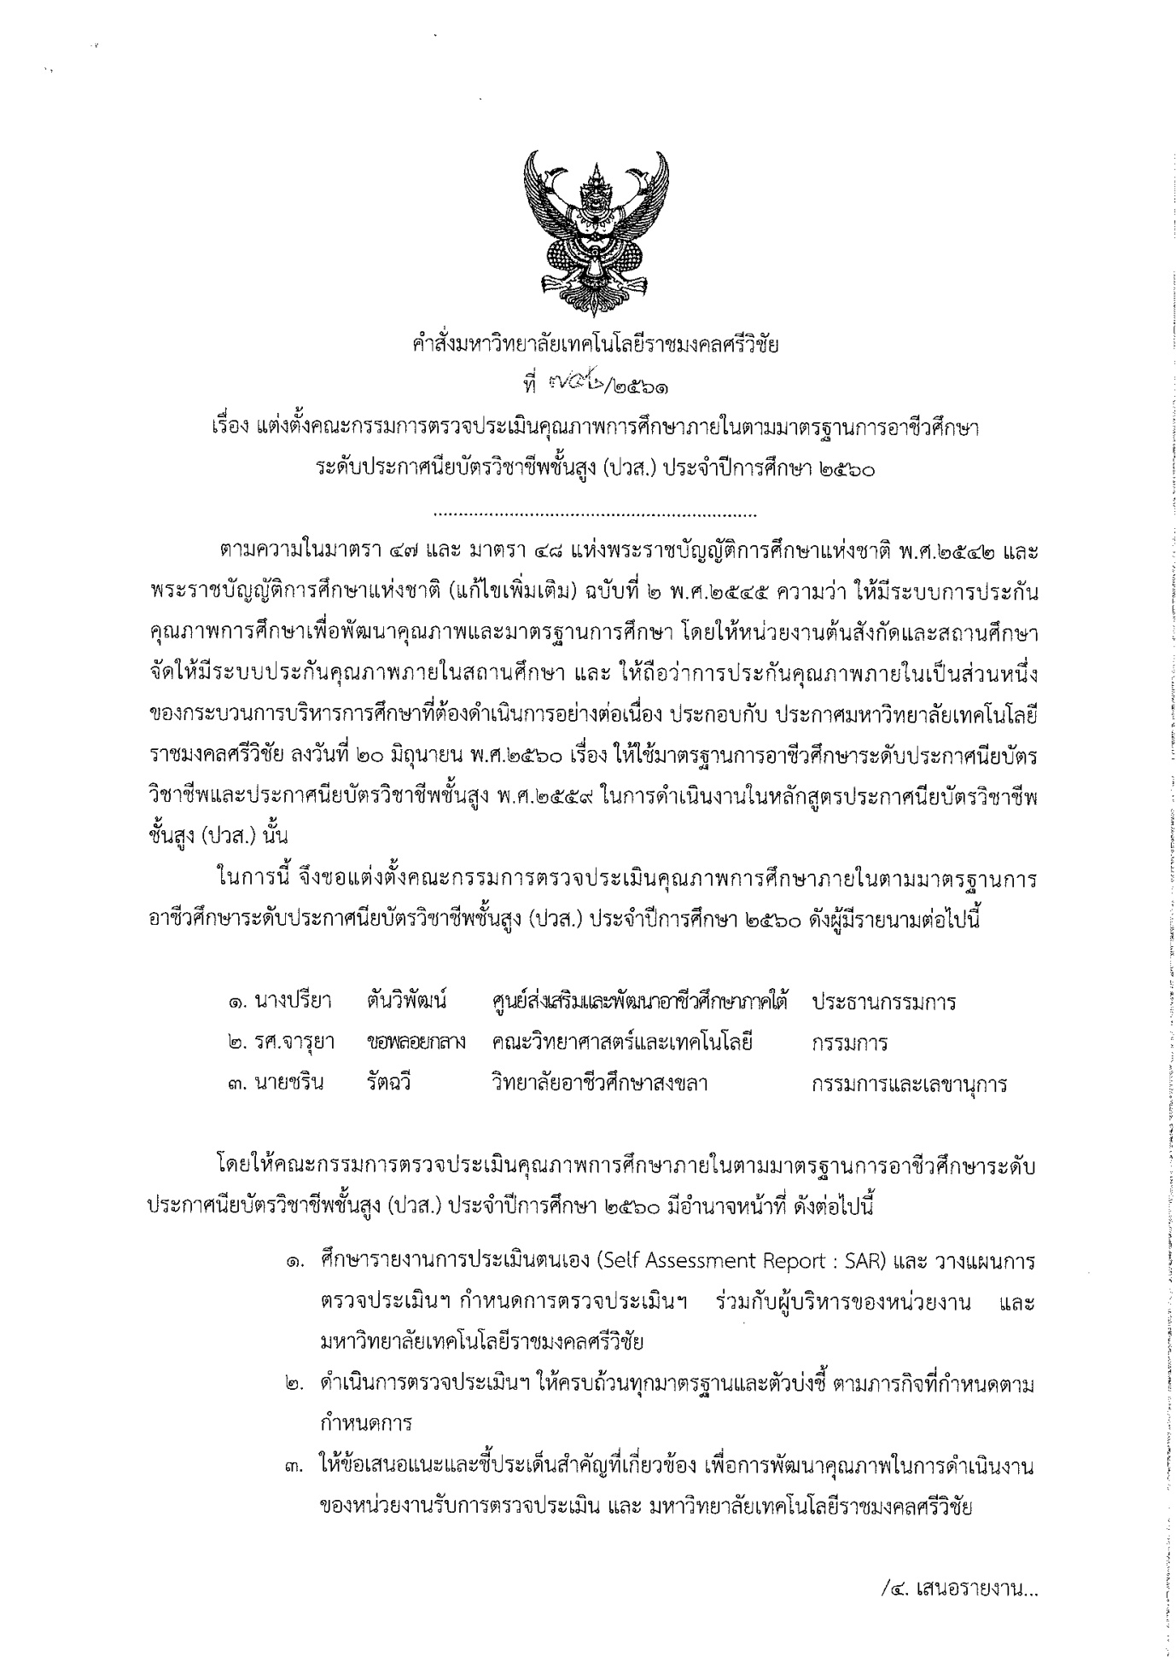

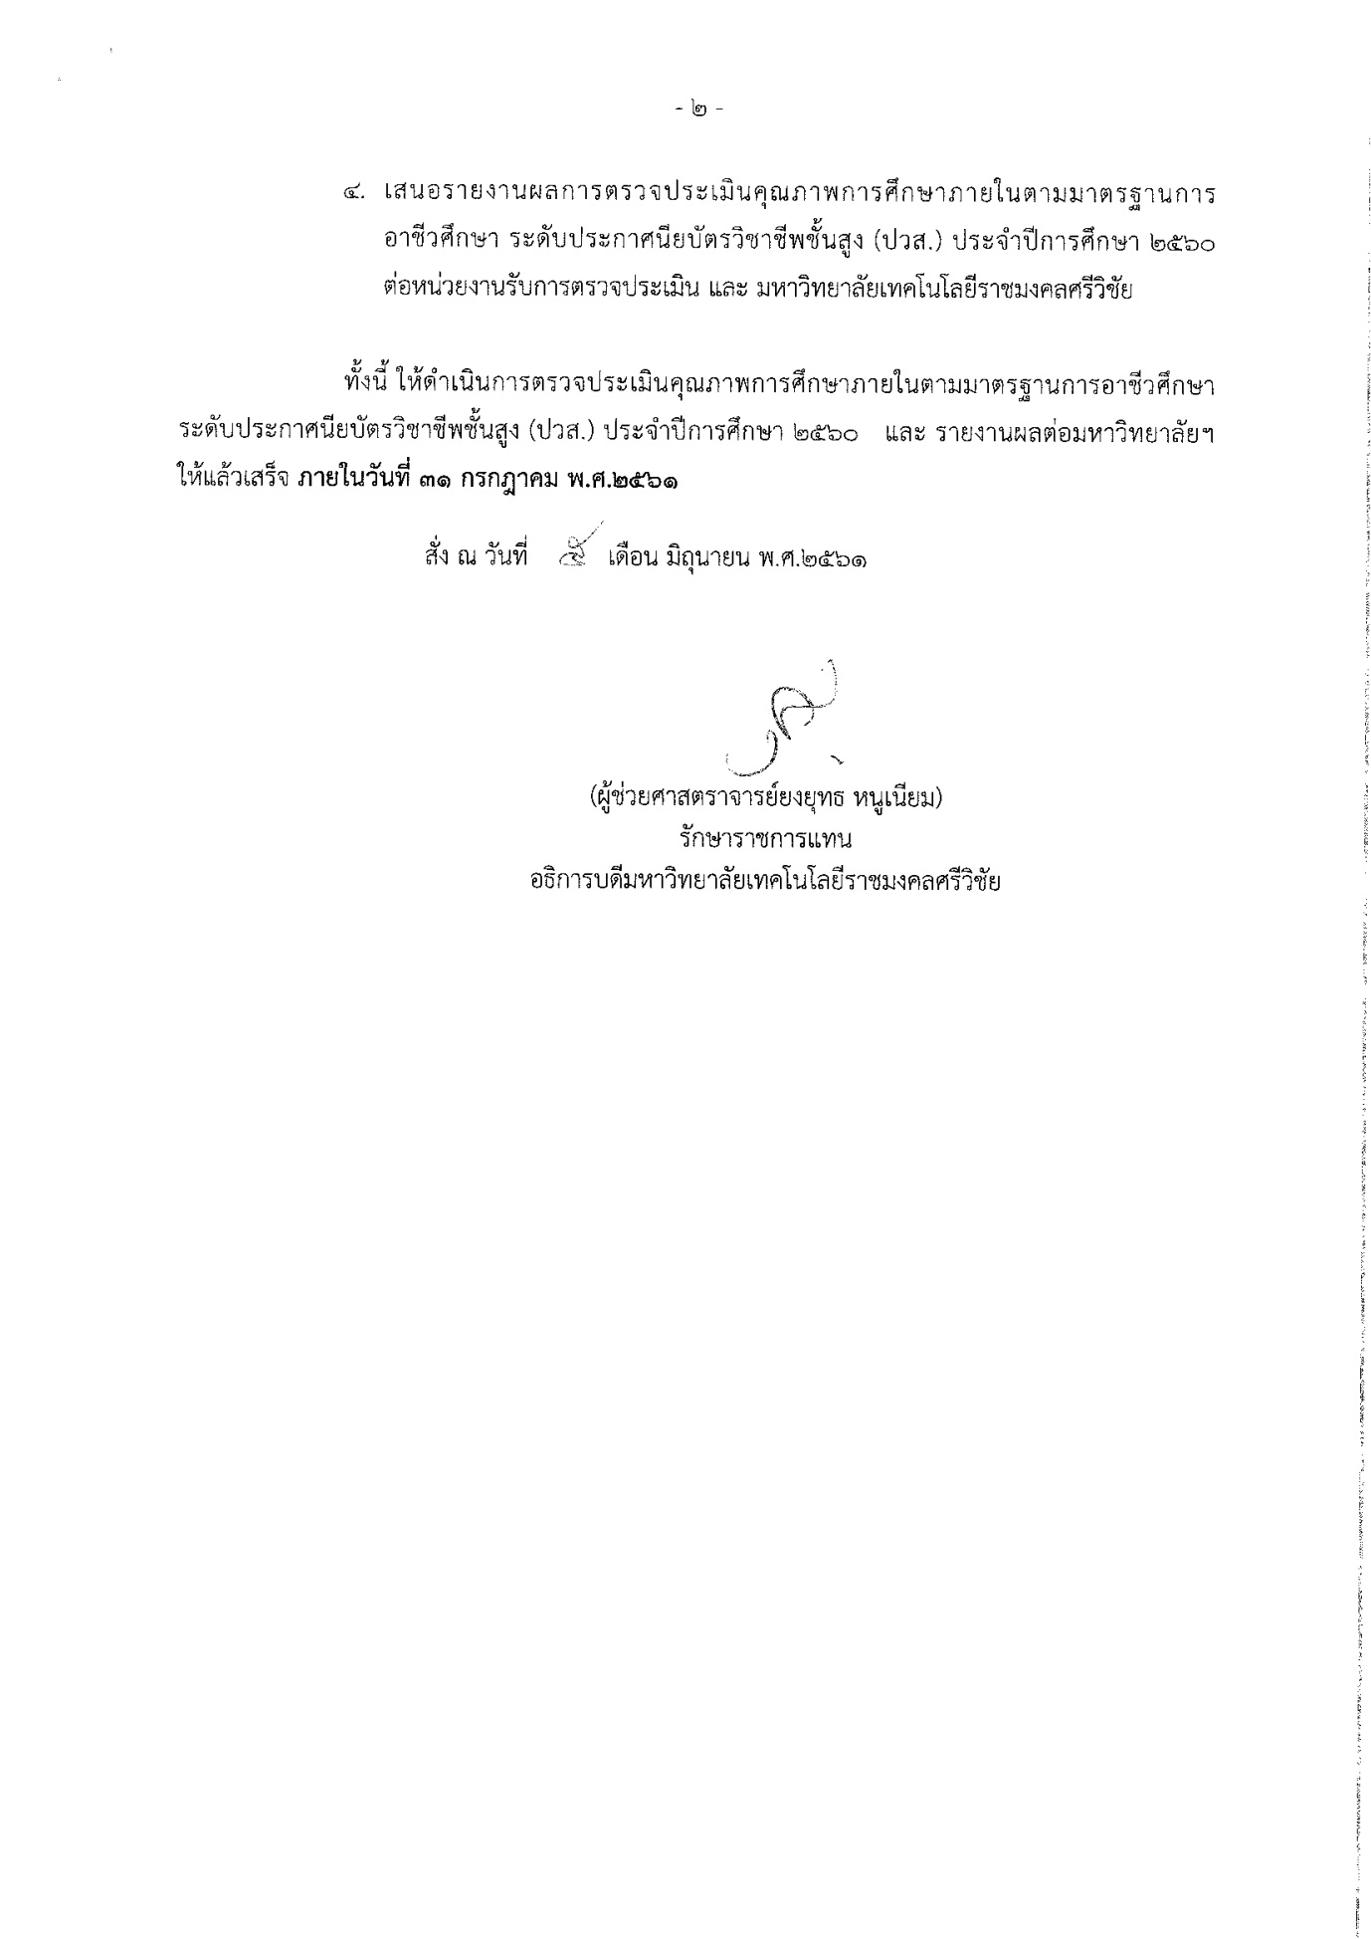

ภาคผนวก ค : กำหนดการตรวจประเมิน
